2010數理營水動力車照片
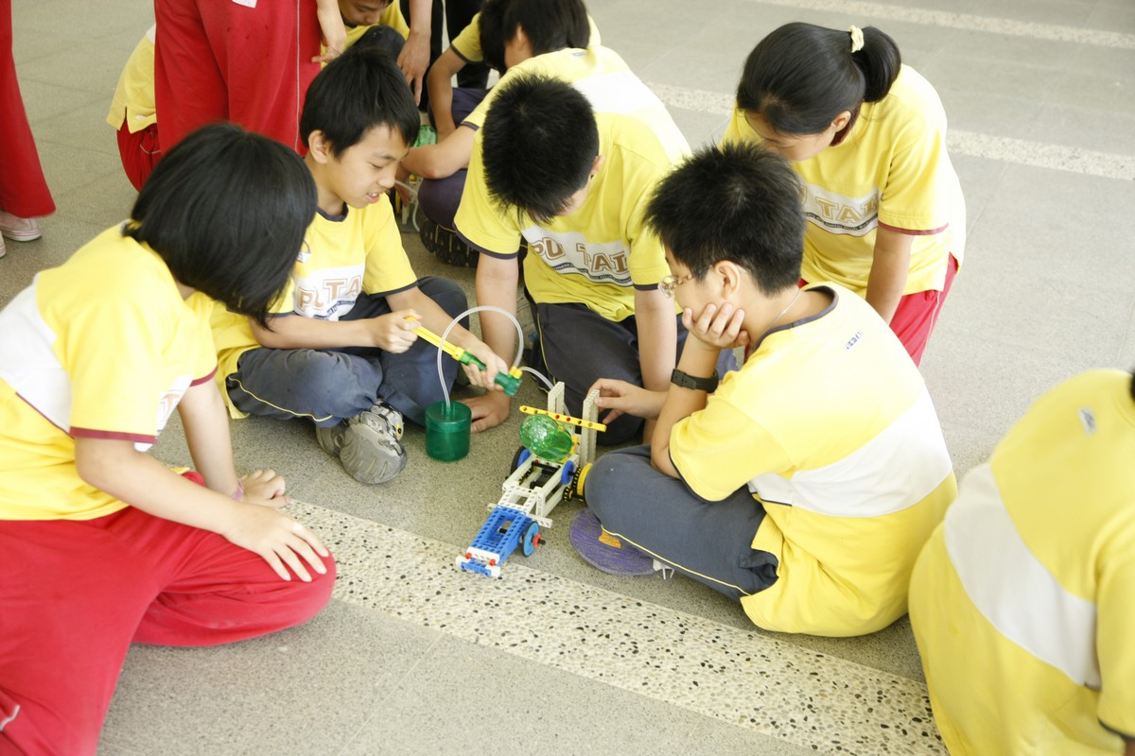 | 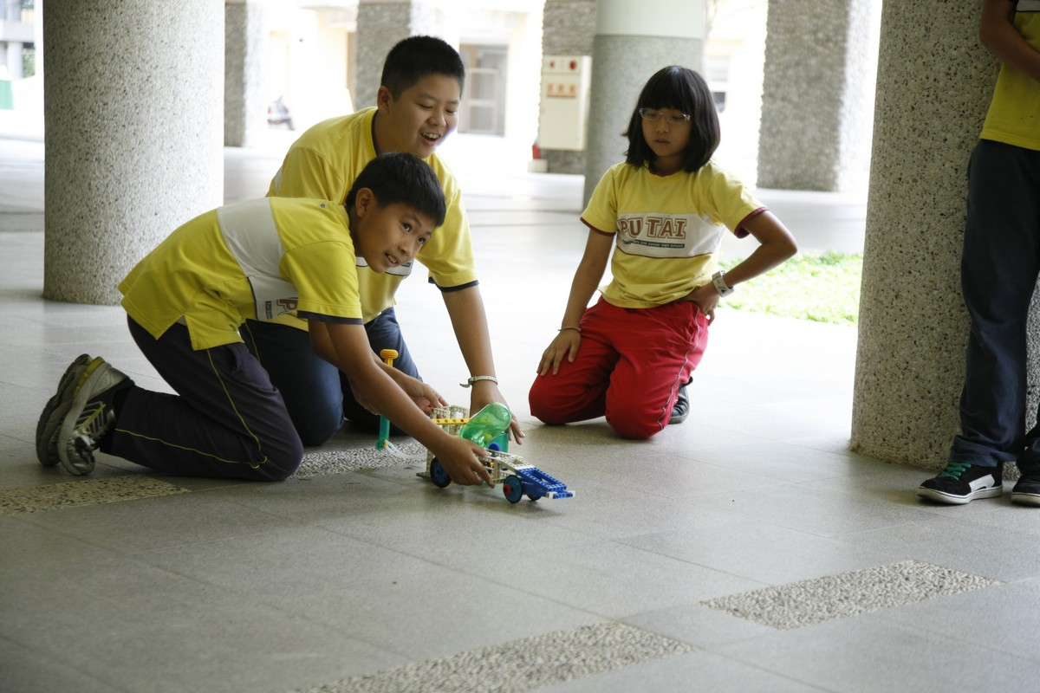
先把空氣和水壓進去壓縮瓶中 | 調整一下方向
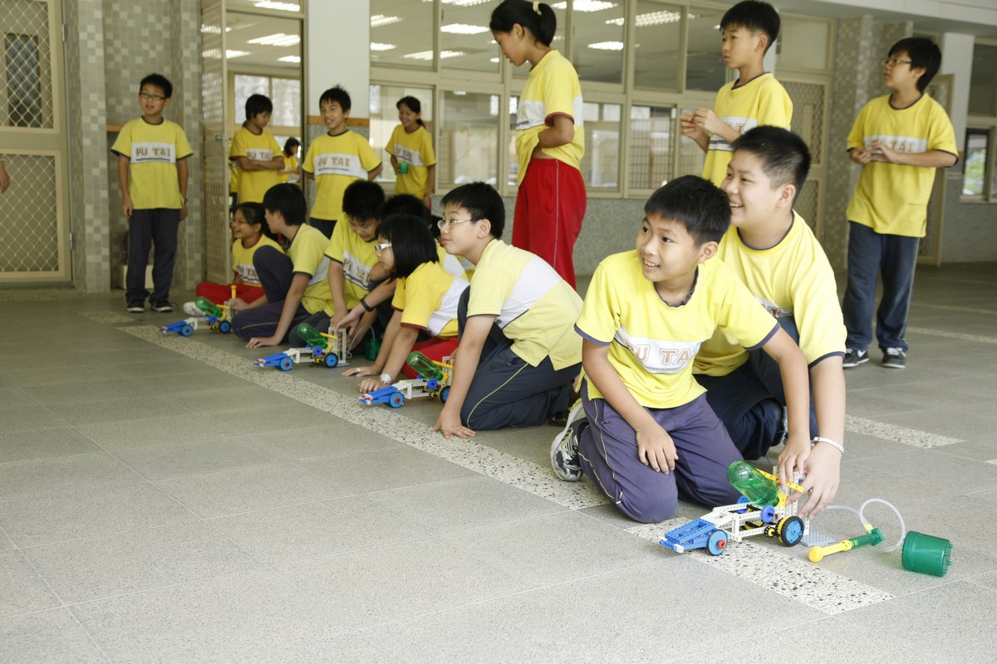 | 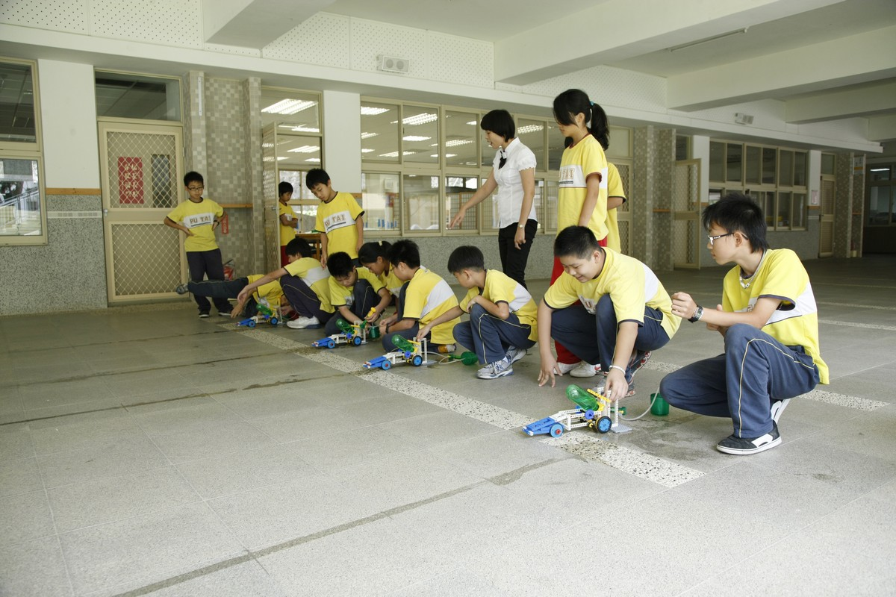
各就各位…好緊張喔！ | 按下按鈕後，水動力車就會往前衝
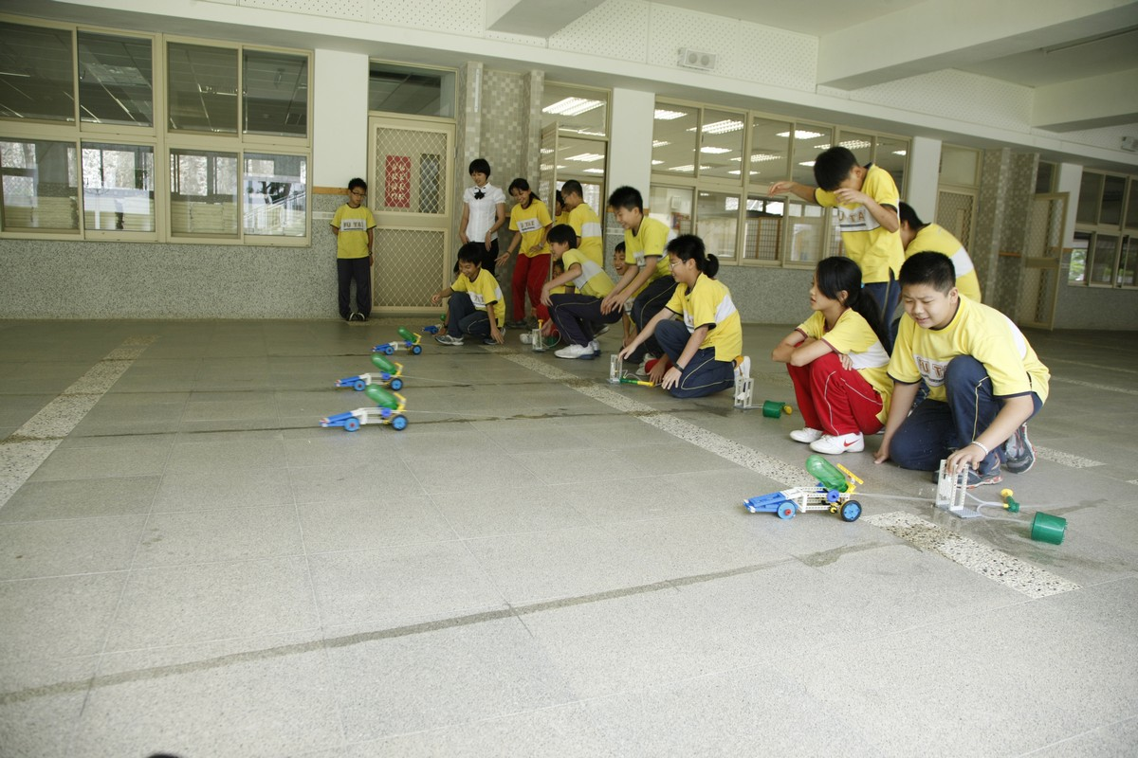 | 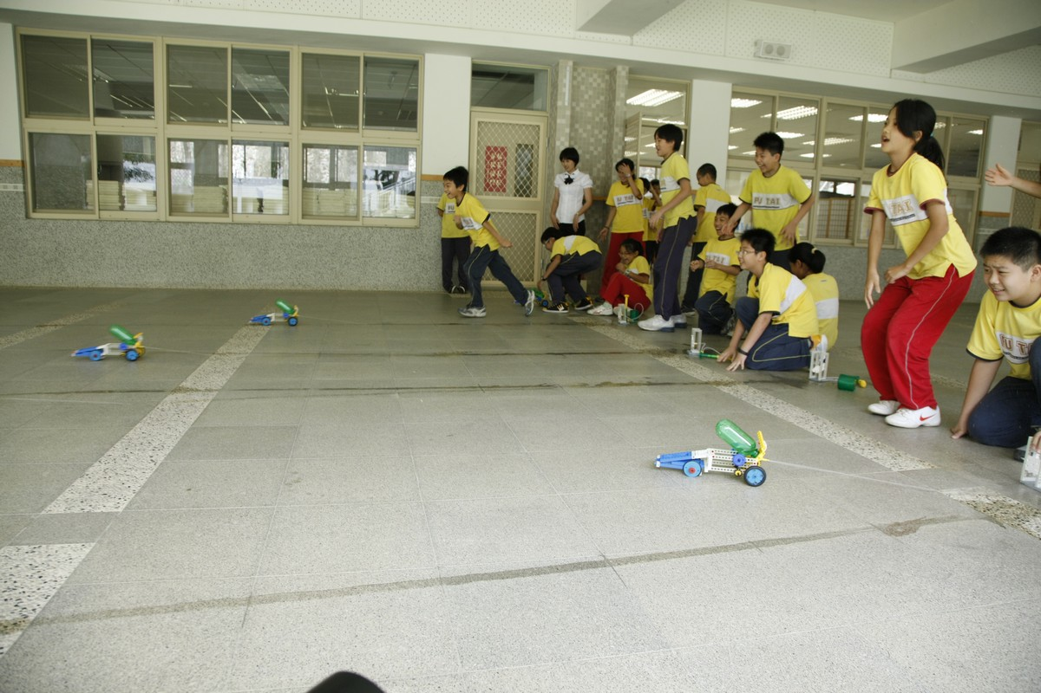
比賽開始…加油！加油！ | 水動力車可以跑好遠哪！

